附件1

广东省2021年10月高等教育自学考试
报名报考流程图
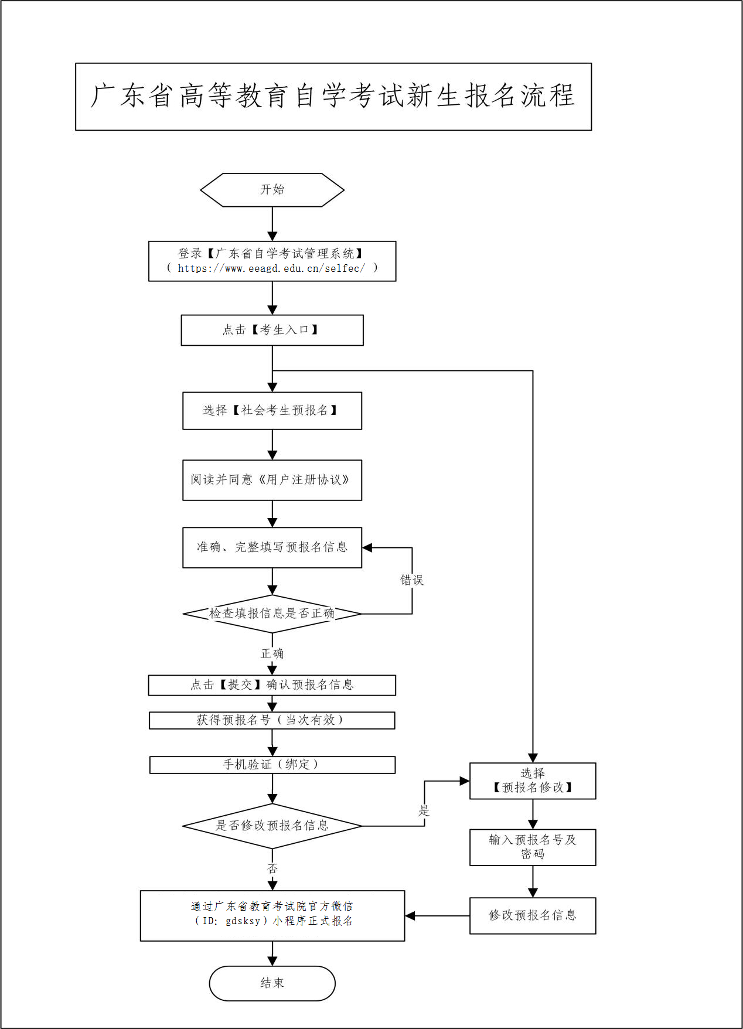
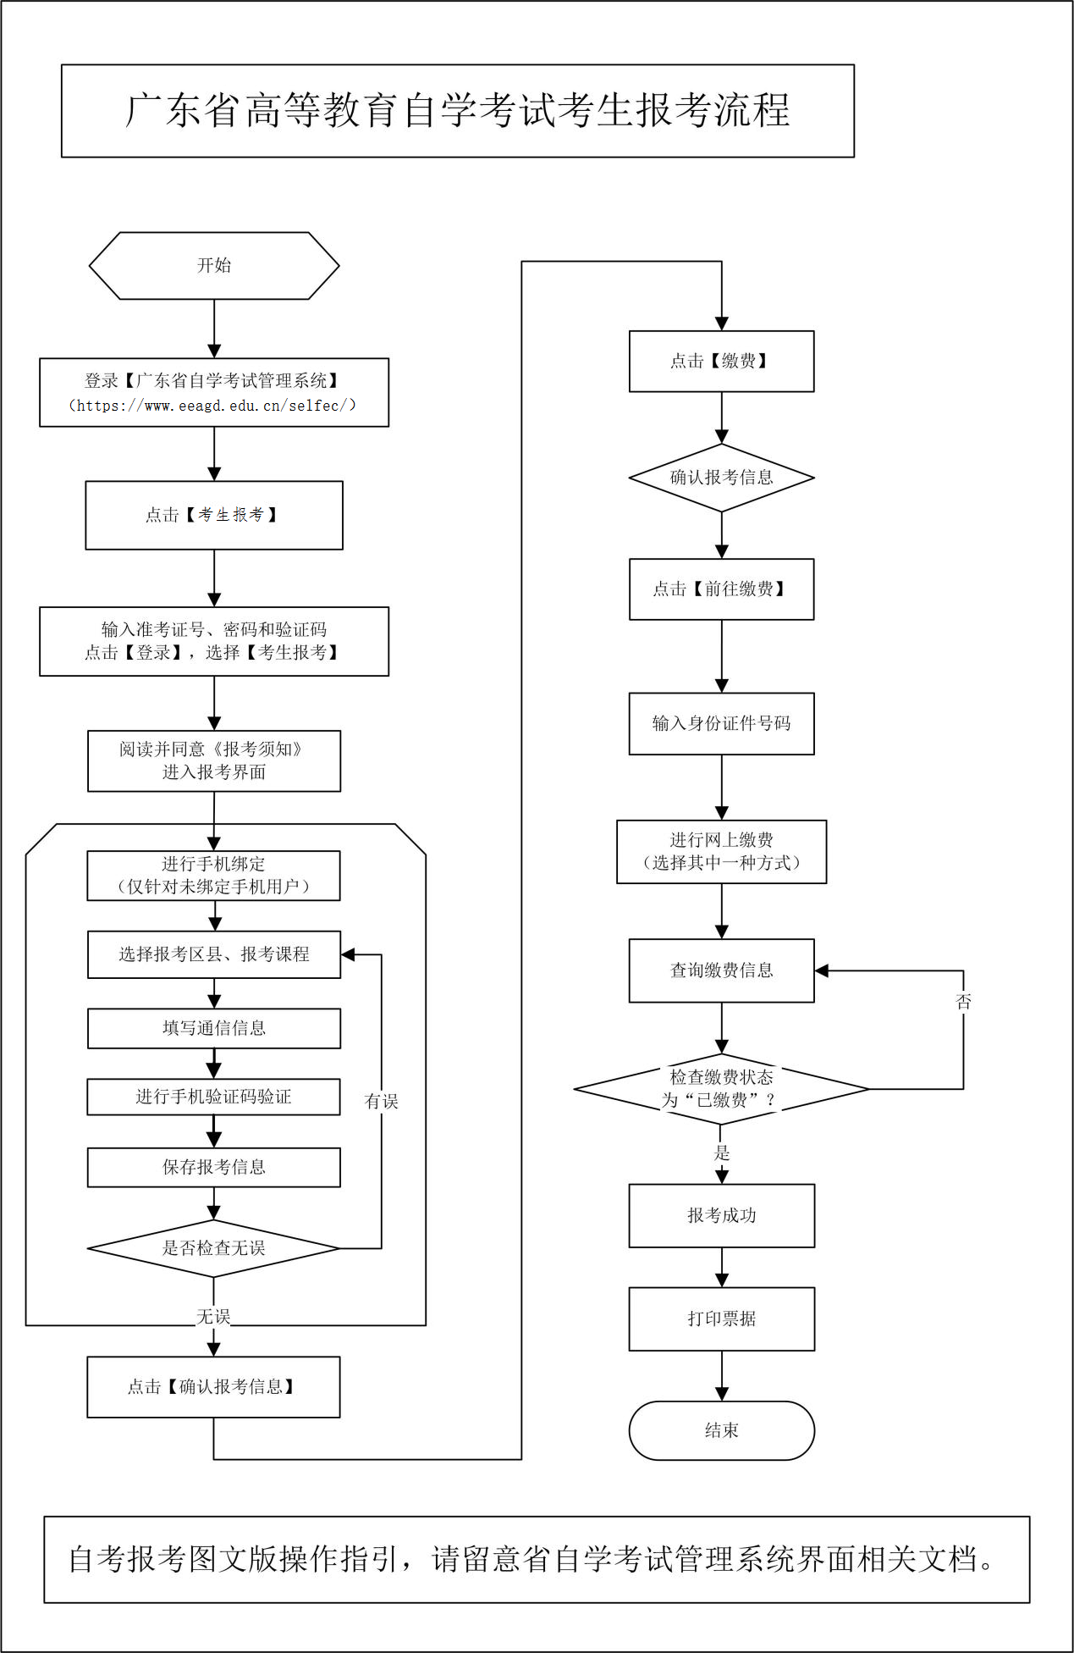
附件2

广东省2021年10月高等教育自学考试
在线报名操作指引

第一步：预报名-网页端
登录网址https://www.eeagd.edu.cn/zkselfec/login/login.jsp在网页端完成预报名信息录入，获取预报名号，并牢记预报名时设置的密码。
第二步：采集相片-小程序端
（1）在广东省教育考试院官方小程序上选择报名相片采集，选择考生端进入。
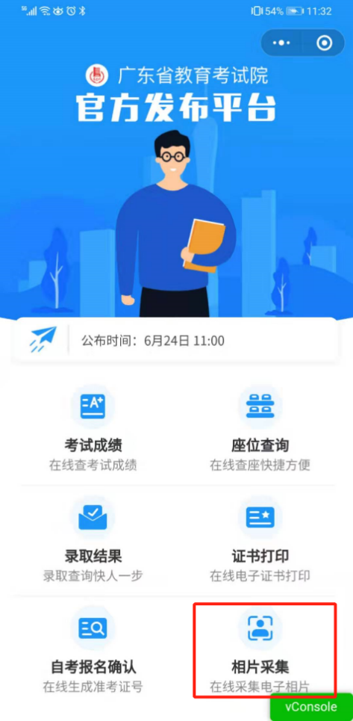

（2）在考试列表中找到自考报名相片采集，输入预报名号与预报名时设置的密码登录。

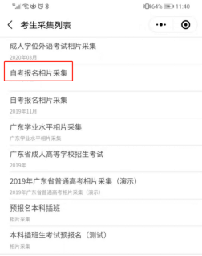

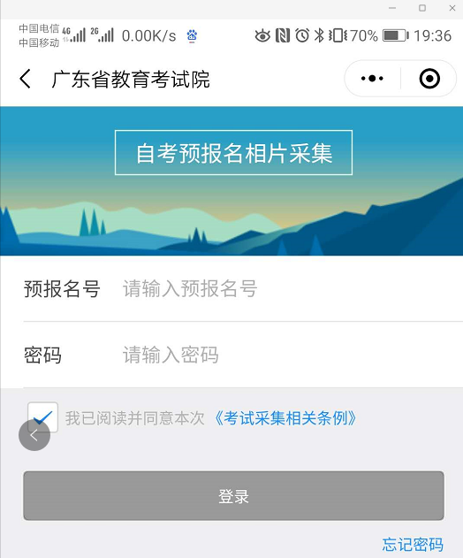

（3）按指引拍摄清晰的正面人像照片
拍摄的相片会进行人脸识别身份核验、活体检测（真人检测）与相片质量检测，请拍摄本人清晰的面部相片，避免面部任何遮挡，不要翻拍证件照，尽量保持背景简单并与穿着的颜色有一定区别。
拍摄上传成功后会出现如下界面
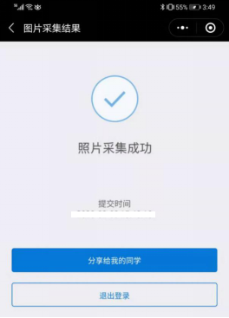

如果拍摄后提示人脸识别不通过，可能为以下原因：
1.拍摄的人像与公安部身份证相片差别较大。
2.系统鉴定为非真人（比如翻拍相片）。
3.生成证件照质量较差。
识别不通过时可以点击人脸识别结果查看不通过原因并重新尝试，当多次尝试不过后可以选择通过人工审核方式提交（需补充身份证正反面、手持身份证相片），等待人工审核（审核仍不通过的，及时与当地自学考试办公室联系咨询）。

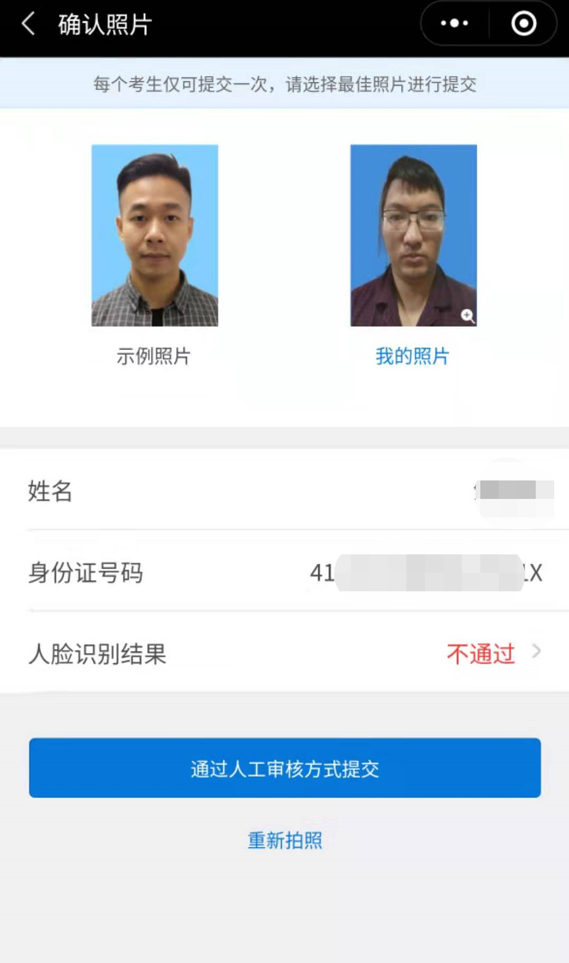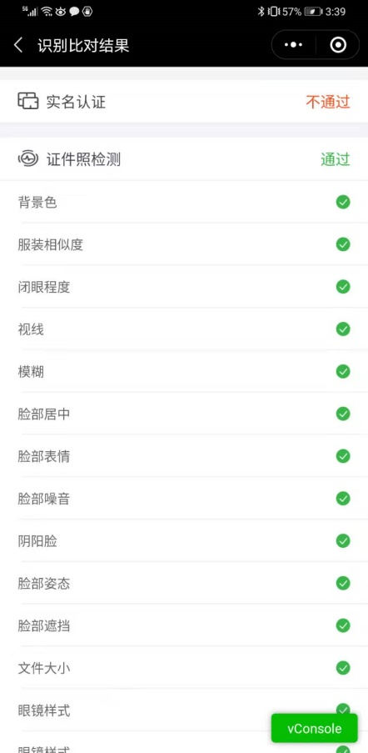

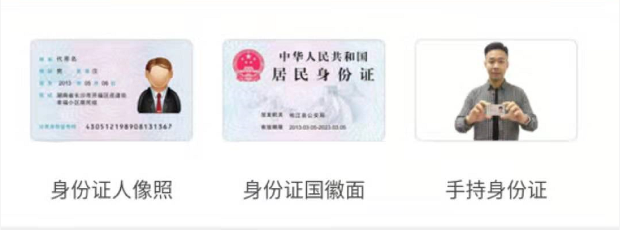

第三步：生成准考证号-小程序端
在小程序首页找到自考报名确认的入口，输入预报名号与密码后生成准考证号，完成正式报名。
因照片审核未通过等原因无法获取准考证号的，应及时联系当地市自学考试办公室完成正式报名，7月27日后不再受理。
注意：只有相片采集经审核通过的考生才能生成准考证号完成报名确认，相片采集在人工审核中的需等待审核通过。
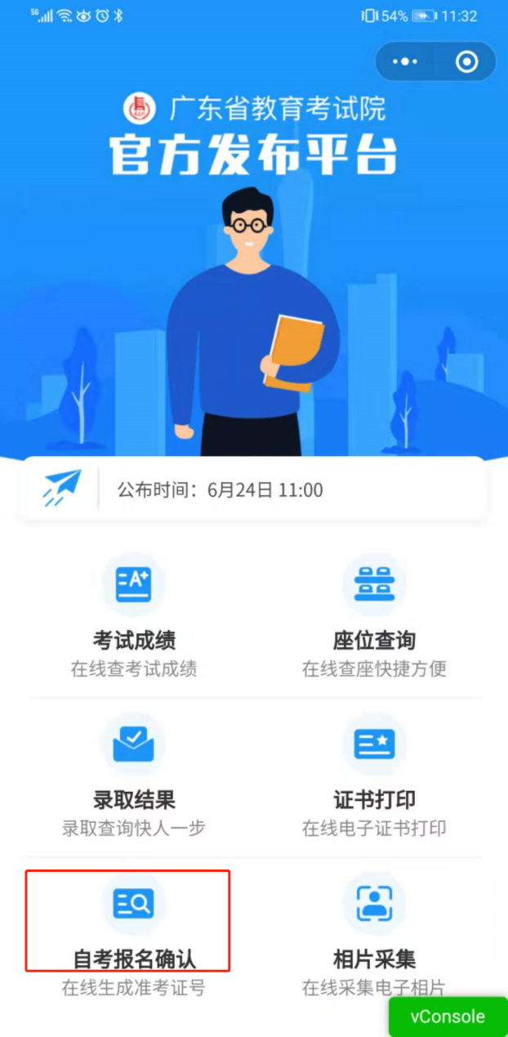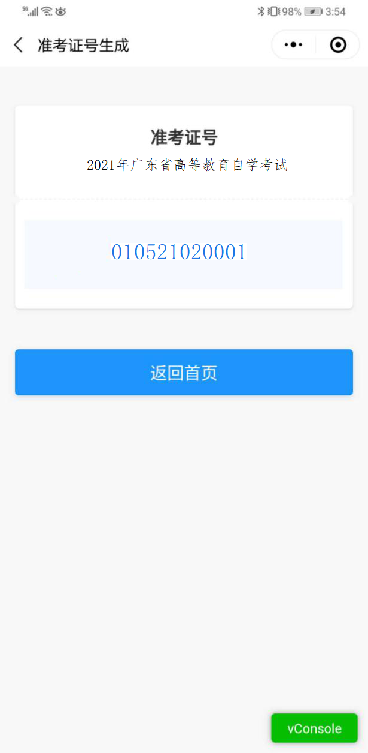
附件3

广东省高等教育自学考试电子相片采集标准

1.本人近期正面、免冠、彩色（淡蓝色底）证件电子照片，照片必须清晰完整，与本人相貌一致。
2.成像区上下要求头上部空1／10，头部占7／10，肩部占1／5。采集的图像大小最小为192×168（高×宽），单位为：像素。成像区大小为48ｍｍ×42ｍｍ（高×宽）。
3.电子照片须显示双肩、双耳，露双眉，衣着端正，不着与背景同色的上衣，人像清晰，神态自然，无明显畸变，脸部无局部亮度，背景无边框。不得上传翻拍照、全身照、风景照、生活照、大头贴、背带（吊带）衫照、艺术照、侧面照、不规则手机照等。
4.电子照片不得佩戴饰品，不得佩戴粗框眼镜（饰品、眼镜遮挡面部特征会影响考试期间身份核验）。
5.此照片将作为本人准考证唯一使用照片，将用于考试期间的人像识别比对及毕业申请的照片审核，不符合要求的照片会影响考生的考试及毕业等，由此造成的后果由考生自行承担。

附件4

广东省高等教育自学考试诚信报考承诺书

为倡导诚信考试理念，共同构建诚信社会，本人理解并自愿同意接受以下内容：
1.自愿诚信报考，诚信考试，不无故缺考，不违纪作弊。
2.知悉并同意省、市关于建立广东省自学考试考生诚信报考档案的相关规定。
3.如当次考试无故缺考2门课程或以上的，自愿在省考办组织的下一期自学考试中报考不超过2门课程。
4.当次考试被认定为无故缺考而被记入诚信报考档案后，本人认为有正当理由的，会在当次考试结束后10天内向当次考试所在地市考办提交相关佐证材料，说明缺考理由，提出诚信报考档案修复申请。不按此时间提出诚信报考档案修复申请而影响到报考科次或考点选择的，本人愿意承担后果。
附件5

广东省2021年10月自学考试考生防疫要求
1.所有考生须注册“粤康码”，应及时到相关部门核实。打印准考证时须在自学考试管理系统中如实填报“粤康码”状态等信息。
2.考生须进行考前14天自我健康观察，每日如实在“粤康码”中进行健康情况申报，同时如实填写考前14天个人健康信息申报表（见附件），并在参加每场考试时提交考点工作人员。
3.考生应注意个人卫生和防护，考前14天内，不前往国内疫情中、高风险地区，不出国（境），不参加集聚性活动，尽量避免与外地来粤人员接触。
4.尚在外地的考生应了解考点所在地疫情防控相关要求，及时返回，并按属地化要求和规定进行管理，以免耽误考试。从境外或高风险地区返粤及“粤康码”红码的人员，按我省卫生防疫相关规定和当地防疫要求采取隔离措施。
5.考前14天内出现发热、干咳、乏力、鼻塞、流涕、咽痛、腹泻等身体状况异常（以下简称身体状况异常）、有境外或中、高风险地区活动轨迹的人员，确诊病例密切接触者，应立即按当地防疫要求报告，同时报告当地教育考试机构，按规定及时到发热门诊进行排查和核酸检测，并逐一进行综合研判评估其是否具备正常参加考试的条件。
6.低风险地区的考生，考前14天出现发热、咳嗽等呼吸道症状的，须进行新冠肺炎病毒核酸检测；非低风险地区的所有考生，均须进行新冠肺炎病毒核酸检测或提供考前7天的检测报告。正处于隔离医学观察治疗或集中隔离观察期的确诊病例、疑似病例、复检阳性人员、无症状感染者，不得参加考试。
7.考生进入考点时须向考点工作人员出示手机上的“粤康码”绿码，进入考场前将手机放在指定地方。考生进入考点均要佩戴口罩（一次性使用医用口罩或医用外科口罩），接受准考证、身份证和“粤康码”核查。出现身体异常情况的考生，可根据医疗卫生专业人员指引，先在临时观察区进行复核评估后作下一步处置，经医疗卫生专业人员专业评估，在保障广大考生和考试工作人员生命安全和身体健康前提下，综合研判是否具备正常参加考试的条件，具备参加考试条件的，由专人引导前往备用隔离考场；不具备参加考试条件的，不安排参加考试。
8.考生进入考场前应用速干手消毒剂进行手消毒或者洗手；进入备用隔离考场的，必须用速干手消毒剂进行手消毒，且考试过程应全程佩戴口罩。
9.低风险地区，考生在进入考场前要佩戴口罩，进入考场就座后，可继续佩戴；非低风险地区、备用隔离考场的考生要全程佩戴口罩。考生进行身份核验时需摘除口罩，不得因为佩戴口罩影响身份核验。
10.考试结束后，考生要按监考员的指令有序离场，保持人员间距，减少交谈。考点可安排各考场错峰离场。
11.考生应遵守疫情防控规定和要求。

附件6
广东省高等教育自学考试健康信息申报表
姓名（签名）： 身份证号码：
准考证号码： 联系电话：
序号 | 日期 | 健康信息 |  | 行程记录 |  |  | 14天内是否与确诊病例接触
 |  |  |  | 是否离开过广东省 | 是否去过疫情高、中风险及  重点地区
1 | 10月16日 | □正常 | □异常；具体情况： | □是 □否 | □否 | □是；具体地点： | □是 □否
2 | 10月15日 | □正常 | □异常；具体情况： | □是 □否 | □否 | □是；具体地点： | □是 □否
3 | 10月14日 | □正常 | □异常；具体情况： | □是 □否 | □否 | □是；具体地点： | □是 □否
4 | 10月13日 | □正常 | □异常；具体情况： | □是 □否 | □否 | □是；具体地点： | □是 □否
5 | 10月12日 | □正常 | □异常；具体情况： | □是 □否 | □否 | □是；具体地点： | □是 □否
6 | 10月11日 | □正常 | □异常；具体情况： | □是 □否 | □否 | □是；具体地点： | □是 □否
7 | 10月10日 | □正常 | □异常；具体情况： | □是 □否 | □否 | □是；具体地点： | □是 □否
8 | 10月9日 | □正常 | □异常；具体情况： | □是 □否 | □否 | □是；具体地点： | □是 □否
9 | 10月8日 | □正常 | □异常；具体情况： | □是 □否 | □否 | □是；具体地点： | □是 □否
10 | 10月7日 | □正常 | □异常；具体情况： | □是 □否 | □否 | □是；具体地点： | □是 □否
11 | 10月6日 | □正常 | □异常；具体情况： | □是 □否 | □否 | □是；具体地点： | □是 □否
12 | 10月5日 | □正常 | □异常；具体情况： | □是 □否 | □否 | □是；具体地点： | □是 □否
13 | 10月4日 | □正常 | □异常；具体情况： | □是 □否 | □否 | □是；具体地点： | □是 □否
14 | 10月3日 | □正常 | □异常；具体情况： | □是 □否 | □否 | □是；具体地点： | □是 □否
15 | 10月2日 | □正常 | □异常；具体情况： | □是 □否 | □否 | □是；具体地点： | □是 □否
注: 1.考生须认真、如实申报，在相应的□内打√。如出现感冒样症状，喘憋、呼吸急促恶心呕吐、腹泻，心慌、胸闷，结膜炎以及其他异常的须如实填写信息情况
2.考生应自行打印、填写本申报表，并在接受检查时向考点工作人员提供
附件7

各市自学考试办公室咨询电话一览表

地市 | 咨询电话
广州市 | 020-83862072
韶关市 | 0751-8912116
深圳市 | 0755-82181999
珠海市 | 0756-2121325
汕头市 | 0754-88860197
佛山市 | 0757-83352756
江门市 | 0750-3503934
湛江市 | 0759-3339667
茂名市 | 0668-2270141
肇庆市 | 0758-2843139
惠州市 | 0752-2399622
梅州市 | 0753-2180858
汕尾市 | 0660-3390696
河源市 | 0762-3389506
阳江市 | 0662-3333920
清远市 | 0763-3383491
东莞市 | 0769-23126082
中山市 | 0760-89989286
潮州市 | 0768-2805032
揭阳市 | 0663-8724409
云浮市 | 0766-8830608
注：如有变更，以各市最新公布为准

